(H1) «5 лайфхаков для организации и хранения вещей дома»
В современное время мы сталкиваемся с проблемами хранения вещей в домах, в квартирах. Многие творческие люди придумывают очень интересные способы для этого. Вы можете увидеть некоторые из них и сделать так же у себя дома. Мы приведем для вас 5 интересных лайфхаков для распределения предметов по дому.

- Класть мячи в вертикальный органайзер
Многие из нас любят играть в какую-либо игру с мячом. Будь то футбол, либо баскетбол, либо пионербол. Но для этого необходимо иметь мячи. А где их можно хранить дома? Разбрасывать по дому не вариант. Что же тогда? Есть решение! Органайзер для мячей. Он в самый раз подойдет для того, чтобы все мячи были в одном месте. Имея органайзер для мячей, вы сможете быстро находить то, что нужно, и в доме будет все в порядке!

2. Магнитная лента для ножниц, пинцетов и прочего
Различные мелкие металлические приборы имеют искушение часто теряться и пропадать. Что поделать с этими не очень приятными потерями. Как пресечь их желание пропадать? Для этого отлично подойдет магнитная лента для различных металлических предметов, таких как ножницы, пинцеты, спицы и т. д..

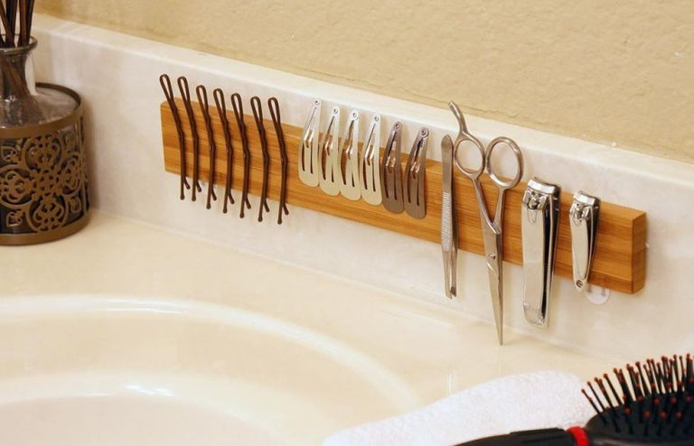

3. Спрятать телевизор в столе
Есть такие неприятные предметы, которые мы даже не знаем, куда деть. Вроде бы пытаемся положить их в одно место, потом устанавливаем в другое. И каждый раз встречаемся с неудобством или с тем, что выглядит это весьма некрасиво. Что же сделать, чтобы исправить такое страшное положение? Можно спрятать такие предметы в шкафу или в полках. Например, телевизор спрятать в столе. И у вас будет поймано сразу два зайца: удобство и красота.
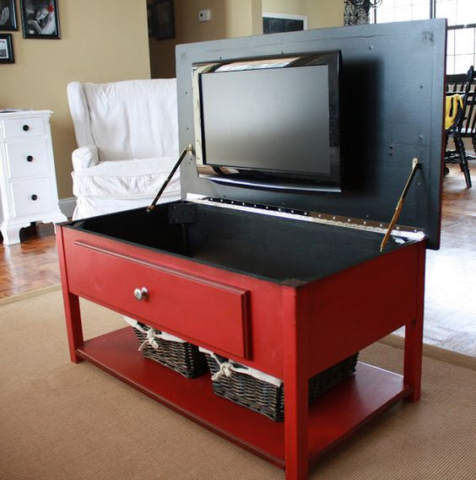

4. Ящик для вещей с подписанными полками
Существуют различные идеи, чтобы сделать жизнь более собранней. Например, подписать выдвижные полки с вещами на каждый день. Это будет очень помогать вам быстро находить вещи, которые нужны в определенный день. Также это весьма удобно и приятно для глаз. Подобные идеи можно применить и к другим предметам. Подписать ящики с посудой или с мелкими вещами.

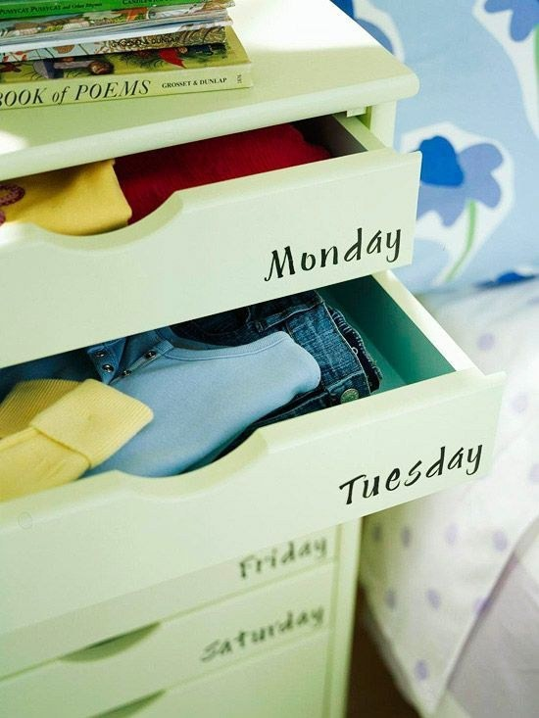

5. Храните велосипед параллельно потолку
Очень интересный и современный способ хранения велосипеда. Согласитесь, многие из нас, живущих в городах, имеют свои средства передвижения помимо автомобилей? Чаще всего проехаться до работы на велосипеде или на самокате бывает быстрее, чем сделать это на автомобиле. Но ведь тогда мы сталкиваемся с проблемой хранения наших любимых самокатов и велосипедов дома. И один из самых гениальных способов – хранить велосипед параллельно потолку. Наши средства передвижения устанавливаются так, что не мешают нам и не портят интерьер комнаты.

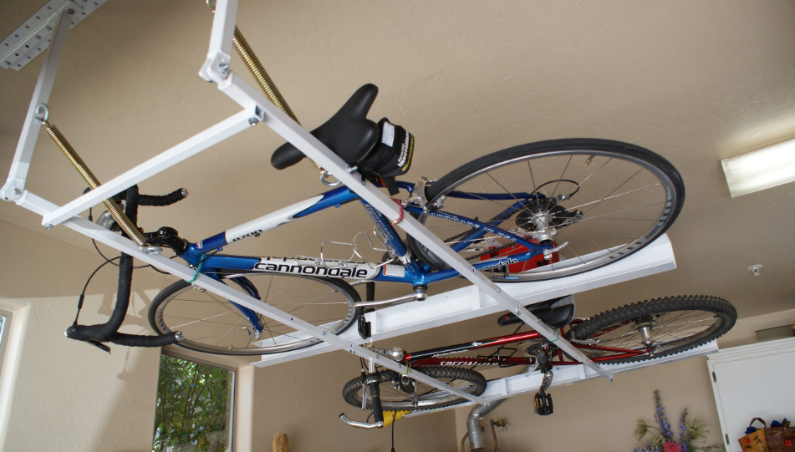
Вы просмотрели несколько интересных лайфхаков для удобного распределения предметов по дому. Многие из нас придумывают различные способы распределения вещей в комнатах, квартирах для поддержания порядка или украшения интерьера. Да и вы тоже можете проявить креативность, создав свой лайфхак организации предметов по дому!

(Все фото взяты с Google Images)

